

Distribué par le projet fr.OpenOffice.org

Version 1.0 du 30.05.2006
Réalisé avec : OOo 2.0.2 Plate-forme / Os : Toutes

Insérer des images dans Base



Sommaire
1 Présentation 3
2 Quelques notions initiales 3
3 Conception de la structure de la base 3
4 Création du fichier Base de données 3
5 Création de la Table 3
5.1 Création de la clé primaire (cf « Débuter avec Base » de Manuel NAUDIN) 4
5.2 Création des autres champs 4
5.3 Sauvegarde de la Table 5
6 Saisie des données avec le formulaire 5
6.1 Créer un formulaire de saisie avec l’assistant 5
6.2 Ajouter le champ Image du Formulaire 8
6.3 Utiliser le formulaire créé 9
7 Crédits 12
8 Licence 12

Présentation
Ce document est destiné aux utilisateurs d’OpenOffice.org 2.0.2 (OOo 2.0.2) désirant utiliser le module Base pour créer une base de données en y insérant des images.

Quelques notions initiales
L’objectif d’une base de données est le stockage structuré de données et la mise à disposition d’outils permettant d’afficher les données de manière pertinente.
Une base est constituée de Tables. Chaque Table est constituée de plusieurs champs.
La base de données est mise à jour à l'aide d'un Formulaire pour ajouter, modifier ou supprimer un ou des enregistrements.

Conception de la structure de la base
Dans ce document, la base de données va comporter trois types de champs :
- un champ « ID » : il sera la clé primaire puisque les bases intégrées imposent la présence d’une clé primaire dans chaque table. Une clé primaire est un champ qui sera l’identifiant unique de chaque enregistrement. Dans Base, cette clé primaire peut être générée automatiquement.
- un champ « Titres »
- un champ « Images »
La base est mise à jour à l'aide d'un Formulaire.

Création du fichier Base de données
Pour créer une nouvelle base, utilisez le menu Fichier > Nouveau > Base de données. Par défaut, l’option « Créer une base de données » est sélectionnée. Cliquez sur « suivant ». L’assistant vous propose alors deux paramètres à configurer :
- enregistrer la base dans OpenOffice.org. Si vous enregistrez la base dans OpenOffice.org, elle sera accessible en tant que source de données par l’ensemble des documents, pour insérer des données dans un courrier par exemple. Il est toujours possible de modifier ces réglages a posteriori, vous pouvez donc laisser le choix par défaut.
- ouvrir la base pour édition (et éventuellement création de tables avec l’assistant tables). Nous allons effectivement éditer la base, mais nous n’utiliserons pas l’assistant. Vous pouvez donc laisser le choix par défaut.
Cliquez sur « Terminer », vous pouvez sauvegarder la nouvelle base dans un répertoire de votre choix sous un nom qui vous convient. Le fichier Base s’ouvre alors en mode édition.

Création de la Table
En mode Table, cliquez sur « Créer une table en mode ébauche ». La fenêtre d’ébauche de table s’ouvre.
Insérez les trois types de champs en leur donnant un nom « ID », « Titres », « Images ».

Création de la clé primaire (cf « Débuter avec Base » de Manuel NAUDIN)
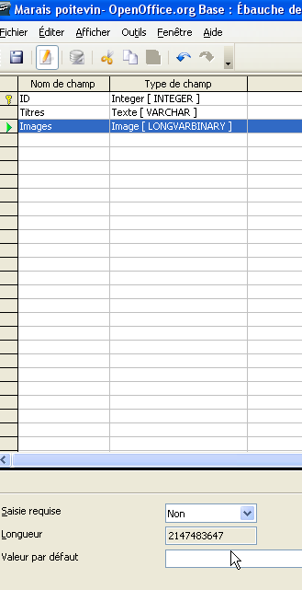
OOo Base impose la création d’une clé primaire pour chaque table. Cette clé primaire sera de toute façon nécessaire pour identifier de manière unique chaque image ou photo.
Pour créer la clé primaire :
- vous attribuez un nom au champ : « ID »
- vous définissez le type de données du champ : « Integer » (nombre entier)
- la zone « propriétés du champ » permet de modifier certaines propriétés du champ. Pour notre clé primaire, nous souhaitons que la valeur soit générée automatiquement par la base. Nous choisissons donc « auto-valeur : oui ». Le champ « expression d’auto-increment » bascule alors sur « Identity ». Cela signifie que le nombre généré sera bien unique (deux enregistrements de cette table ne pourront pas avoir le même nombre dans le champ « ID »). Laissez les autres propriétés du champ à leur valeur par défaut
- pour indiquer que ce champ sera la clé primaire de cette table, il ne nous reste plus qu’à effectuer un clic-droit sur le triangle vert à gauche du nom du champ et sélectionner « clé primaire ».

Création des autres champs
Créez ensuite un champ « Titres », de type « Texte[VARCHAR]». Le type VARCHAR indique que vous voulez enregistrer une chaîne de caractères, et vous devez alors indiquer la taille maximale de cette chaîne dans la zone propriété de champ et choisir oui pour « saisie requise ».
Créez ensuite un champ « Images» de type « Image[LONGVARBINARY ». Vous acceptez la taille du champ « astronomique » proposée.
Vous pouvez ensuite créer d'autres champs à votre convenance sur le même principe.

Sauvegarde de la Table
Vous sauvegardez votre ébauche de table sous le nom de votre choix, si vous ne l’avez pas déjà fait.
Vous pouvez fermer l’ébauche de Table. Vous constatez que la Table apparaît bien dans la fenêtre Base si le mode Tables est sélectionné.

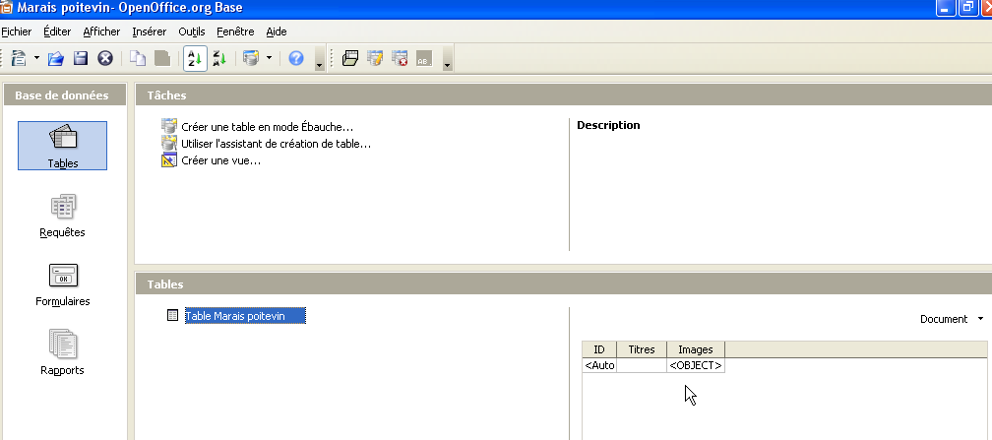

Saisie des données avec le formulaire
Les formulaires sont des documents Texte auxquels on a ajouté des propriétés de connexion avec une base, et qui permettent d’afficher, modifier ou saisir des données. Ils permettent de gérer la manière dont les données sont présentées.

Créer un formulaire de saisie avec l’assistant
Depuis la fenêtre principale de Base, cliquez sur l’icône Tables dans la colonne Base de données. La table que vous avez créée apparaît dans la zone Tables.
Cliquez sur l’icône de la Table que vous venez de créer pour la sélectionner, puis faites un Clic droit et choisissez dans la liste déroulante « Assistant Formulaire ».
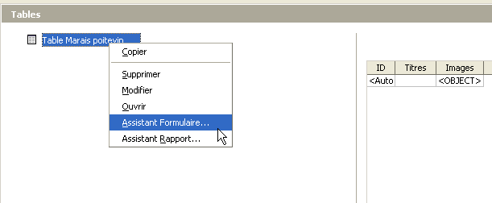
Suivez les étapes proposées par l'« Assistant Formulaire » et transférez les champs disponibles dans la zone « Champs du formulaire ». Vous constaterez que le champ « Image » n'est pas transférable à cette étape, c'est pourquoi vous aurez à l'implémenter ensuite dans le Formulaire.
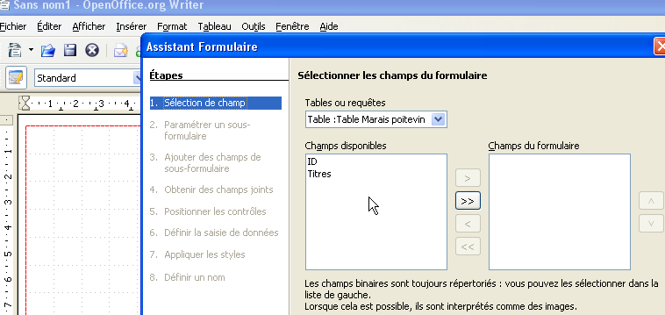
Il ne sera pas utilisé de sous-formulaire dans ce formulaire.
À l'étape 5, « Positionner les contrôles », vous exclurez le mode Grille et vous choisirez un des trois autres types.
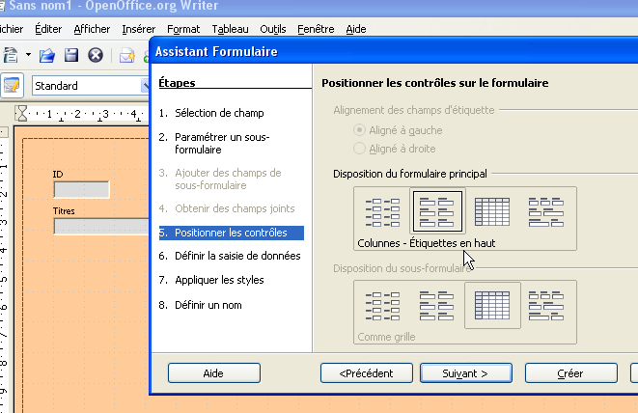

À la dernière étape, vous pouvez donc cliquer sur « Définir un nom » pour enregistrer votre Formulaire.
Puis, à la question « Comment voulez-vous procéder après la création du formulaire », vous cliquez sur « Modifier le formulaire ».
Cliquez sur « Créer », le formulaire est ouvert au premier plan en Mode Conception.

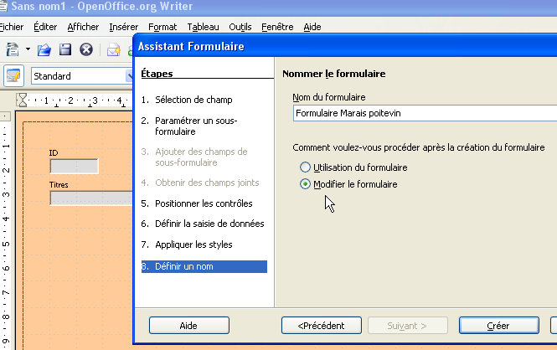

Ajouter le champ Image du Formulaire

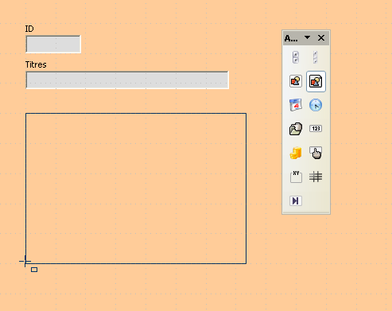
Affichez la Barre « Contrôle de formulaires » (menu Affichage), cliquez sur « Autres contrôles » puis sélectionnez « Contrôle picto ».
Dessinez sur votre Formulaire la taille que vous voulez donner au « Contrôle picto » : vous pouvez choisir la taille de vos images.

Sélectionnez le « Contrôle picto » que vous venez de dessiner : il est maintenant entouré d'un cadre en pointillés et de carrés verts.
Par Clic droit, choisissez dans la liste qui s'affiche :
- « Position et taille » : indiquez une taille qui sera suffisante pour afficher vos images si vous ne l'avez pas fait avant, et validez ou modifiez les autres paramètres
- « Contrôle » : dans les Propriétés du Contrôle qui s'affichent, cliquez sur l'onglet « Données », et choisissez le champ « Images » de votre Table

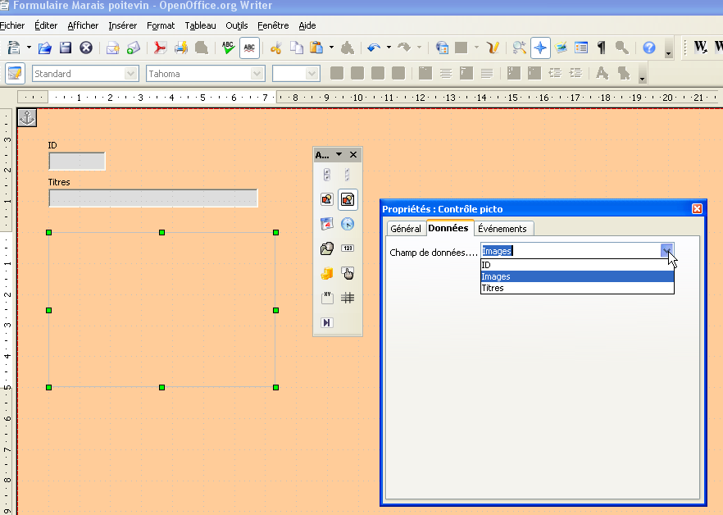
- « Formulaire » : dans les Propriétés du formulaire qui s'affichent, cliquez sur l'onglet « Données », choisissez dans « Type de contenu » la Table que vous avez créée et dans « Contenu » le champ « Images » de la Table
Vous pouvez maintenant désactiver le Mode Conception.

Utiliser le formulaire créé
Le champ « ID » se remplit automatiquement et doit donc indiquer la valeur 1.
Vous vous déplacez dans le champ suivant, le champ « Titres », et vous saisissez le titre que vous voulez donner à votre image.
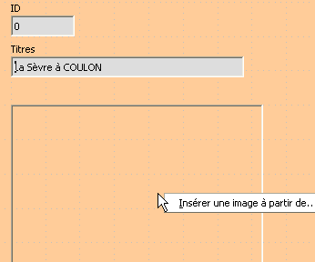
Vous vous déplacez dans le champ suivant, le champ « Images ». Vous positionnez le curseur au milieu de la fenêtre. Pour accéder au répertoire où sont stockées vos images et sélectionner l'image que vous allez insérer, vous avez le choix entre deux méthodes : soit faire un double clic, soit faire un clic droit prolongé. cliquez sur « Insérez une image à partir de ... » et choisissez la dans le répertoire où sont stockées toutes vos images (il est plus pratique d'avoir toutes ses images dans un seul répertoire).

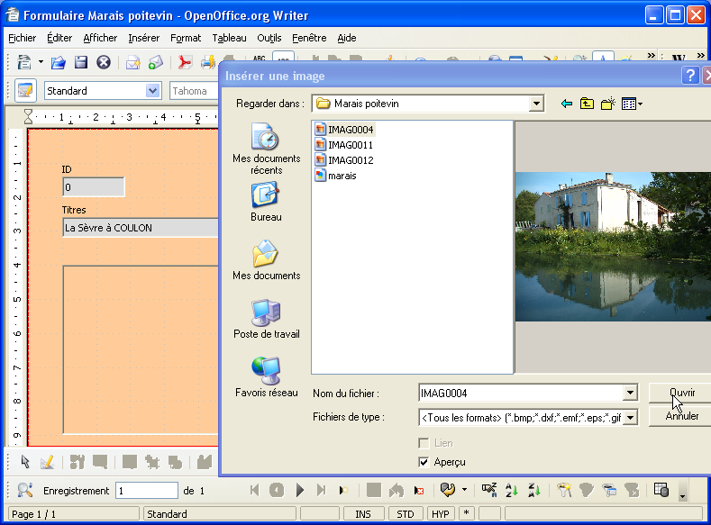
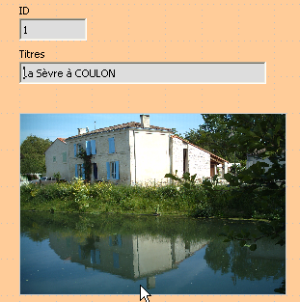
L'image s'affiche dans le Formulaire.
Si la fenêtre d'affichage de l'image vous paraît trop petite ou trop grande, vous pouvez passer à nouveau en « Mode Conception », sélectionner le contrôle picto et en modifier la taille.
Vous pouvez continuer à saisir vos données.

Crédits
Auteur : Jean-Michel PIERRE

Remerciement : Manuel NAUDIN dont le tutoriel « Débuter avec Base » a servi de modèle, et pour les corrections : François GATTO
Intégré par : Tony GALMICHE

Contacts : Projet Documentation OpenOffice.org - fr.OpenOffice.org

Traduction :

Historique des modifications :
Version | Date | Commentaire
1.0 | 30/05/06 | Création

Licence
Appendix

Public Documentation License Notice

The contents of this Documentation are subject to the Public Documentation License Version 1.0 (the "License"); you may only use this Documentation if you comply with the terms of this License. A copy of the License is available at http://www.openoffice.org/licenses/PDL.html.

The Original Documentation is Insérer des images dans Base. The Initial Writer of the Original Documentation is Jean-Michel PIERRE Copyright © 2006. All Rights Reserved. (Initial Writer contact(s): jmpierre@jmpconseil.com).

Contributor(s): ______________________________________.
Portions created by ______ are Copyright ©_________[Insert year(s)]. All Rights Reserved. (Contributor contact(s):________________[Insert hyperlink/alias]).

NOTE: The text of this Appendix may differ slightly from the text of the notices in the files of the Original Documentation. You should use the text of this Appendix rather than the text found in the Original Documentation for Your Modifications.

